**PROGRAMM der Berliner Exkursion 1.-4. Mai 2023**

**1. Tag = 1.5. 2023 (Montag)**

Wir treffen uns entweder im Zug oder in Berlin direkt in der Wohnung. Ich fahre mit diesem Zug: EC 174 , Wagen 257, Sitz 61.

**Ankunft in Berlin Südkreuz: um 14:30 + 1/2 Stunde Reise zur Unterkunft: Puschkin Rooms**

**Bülowstrasse 98, Tempelhof-Schöneberg, 10783 Berlín**

[**https://www.booking.com/Share-2fbU54**](https://www.booking.com/Share-2fbU54)

**Ein Rat von der Berlinerin Lilo Martens:**

**Steigt früher aus, nicht auf dem Hbf. Fahrt eine Station bis Yorckstr. mit der S-Bahn, die ständig kommt, und 2-3 Stationen mit dem M 19 ab Yorckstr. Dies dauert max. 20 min bis zur Bülowstr. So lange dauert es schon, wenn ihr weiterfahrt bis Hbf und von ganz unten endlich draußen seid und den Bus gefunden habt (oder die U-Bahn).**

**17:00** Am Abend Fachdiskussion mit Frau **Lilo Martens** (der ehemaligen Lektorin am Lehrstuhl für deutsche Sprache und Literatur in Brünn) ***aktuele bildungspolitische Themen*** in Berlin:

Eines der Themen ist der *interkulturelle Austausch*.

Mit diesem Projekt bringen Schüler und Schülerinnen einen interkulturellen Austausch in die Lehramtausbildung:

[https://www.youtube.com/watch?v=aJ_XYd6oGMM](https://deref-gmx.net/mail/client/zYTtl8iGh0w/dereferrer/?redirectUrl=https%3A%2F%2Fwww.youtube.com%2Fwatch%3Fv%3DaJ_XYd6oGMM)

[https://zeitschrift-luxemburg.de/artikel/augenhoehe/](https://deref-gmx.net/mail/client/Nx79dhUaNRc/dereferrer/?redirectUrl=https%3A%2F%2Fzeitschrift-luxemburg.de%2Fartikel%2Faugenhoehe%2F)

[https://www.gew.de/aktuelles/detailseite/beziehung-ist-alles](https://deref-gmx.net/mail/client/KJRI7I2gtMg/dereferrer/?redirectUrl=https%3A%2F%2Fwww.gew.de%2Faktuelles%2Fdetailseite%2Fbeziehung-ist-alles)

[https://www.youtube.com/watch?v=f4SuAwuAp20](https://deref-gmx.net/mail/client/S9sc8xJVPAU/dereferrer/?redirectUrl=https%3A%2F%2Fwww.youtube.com%2Fwatch%3Fv%3Df4SuAwuAp20)

**19:30 Abendessen** im indischen Restaurant Amrit gleich im Ort: die Plätze sind schon reserviert.

Die Preise sieht man online. Für ca. 15 Euro kann man ein ordentliches Gericht mit Getränk bekommen. <https://www.amrit.de/indisches-restaurant-berlin-schoeneberg/>

Ein anderes Mal können wir

im Restaurant „Kreuzberger Himmel“ oder in einer Pizzeria oder im Restaurant Petite Europa auch essen.

Dazu siehe z.B.: <https://www.tagesspiegel.de/kreuzberger-integrationskueche-in-diesem-restaurant-kochen-die-weltreligionen/22898710.html>

**2. Tag** = 2.5. 2023 VORMITTAG (Dienstag)

**8:00** Hospitation in einer Schule.

**08:35** Treffpunkt am Bahnhof Potsdamer Platz mit Frau **Natalia Robak**

Wir fahren dann gemeinsam zu der Grundschule Dabendorf (Triftstraße 1,

15806 Zossen).

**09:30** Uhr sind wir vor Ort und um 10:00 Uhr können wir in

6 verschiedenen Klassen hospitieren. Ich schätze, um

**11:23** Uhr fahren wir wieder zurück nach Berlin und sind gegen **12 Uhr** wieder am Potsdamer Platz.

**12:30** Mittagessen in der Nähe von dem Bndestagsgebäude: ***Berlin Pavillon am Reichstag***

**\*Variante:** Sollten wir Doppelstunden hospitieren, wären wir spätestens 13 Uhr wieder in

Berlin. Dann hätten wir immer noch genug Zeit, um am Potsdamer Platz etwas

zu essen und zu Fuß zum Bundestag zu gehen.

NACHMITTAG

**14:15 Deutscher Bundestag** –Vortrag und Besuch der Kuppel (45 +20 Minuten); **Scheidemannstraße**

Die Teilnehmer werden gebeten, sich ca. 45 Minuten vor Veranstaltungsbeginn am Zentralen Eingang für Besucher an der **Scheidemannstraße** auf Höhe des Westportals des Reichstagsgebäudes einzufinden sowie einen **gültigen Lichtbildausweis** und dieses Schreiben mit sich zu führen.

<https://visite.bundestag.de/BAPWeb/pages/createBookingRequest.jsf>

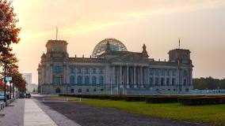

*Für Interessenten: ein Link für Kinder:

<https://www.bundestag.de/besuche/fuehrung#url=L2Jlc3VjaGUvZnVlaHJ1bmcvYXVkaW9ndWlkZV9raW5kZXIvYXVkaW9ndWlkZV9raW5kZXIvMjA5MTg2&mod=mod454680>

Unterwegs schauen wir uns Holocaust-Mahnmal und Brandenburger Tor an:

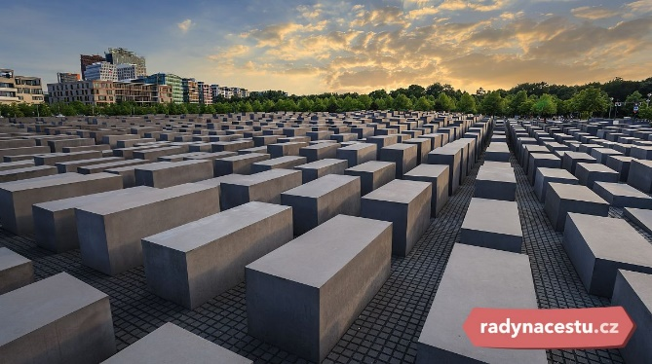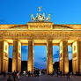

Abend: evtl. Essen in einem der empfohlenen Restaurants

**3. Tag** = 3.5. 2023 VORMITTAG (Mittwoch**)**

**9:00** Fahrt nach Potsdam; Erkundungen im Park Sanssouci und in der Stadt, Mittagessen

NACHMITTAG:   
 Universität Potsdam  
 Humanwissenschaftliche Fakultät  
 Profilbereich Bildungswissenschaften  
 Inklusionspädagogik/Sprache  
  
Karl-Liebknecht-Straße 24-25  
Haus 31, Raum 1.09  
14476 Potsdam OT Golm  
Tel.: 0331/977-203147

**14:15 Seminar von Frau Natalia Robak "Sprachentwicklung und -förderung bei mehrsprachig aufwachsenden Kindern"** behandelt das Thema Erstsprachen. Die Studierenden tauschen sich in kleinen Gruppen über die 6 Erstsprachen aus und die tschechischen Studierenden könnten darüber berichten, mit welchen Herausforderungen Sie als tschechische Muttersprachler beim Erlernen des Deutschen konfrontiert werden.  
**15:45** Ende des Seminars

Rückreise nach Berlin: evtl. Besuch des Alexanderplatzes oder der Hackeschen Höfe

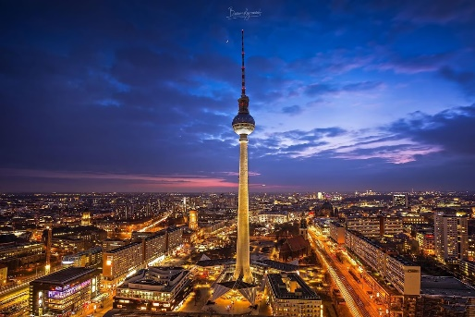 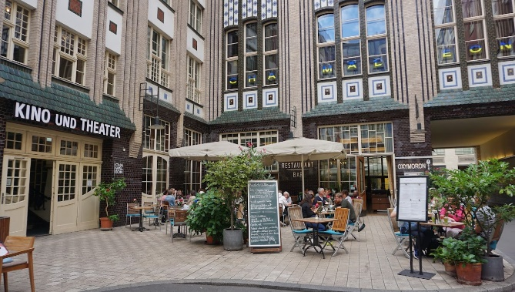

**4. Tag** = 4.5. 2023 VORMITTAG (**Donnerstag)**

**Individuelle Erkundungen z.B. hier: Es gibt in der Bülowstr. ganz in unserer Nähe das Urban Street Art/Nation, das ist sicherlich toll für die Studis:**

[**https://www.berlin.de/tourismus/insidertipps/6075959-2339440-street-art-in-der-buelowstrasse.html**](https://www.berlin.de/tourismus/insidertipps/6075959-2339440-street-art-in-der-buelowstrasse.html)

**Außerdem wäre eine witer entfernte Möglichkeit für den letzten Tag:**

* [**http://www.eastsidegallery-berlin.com/**](http://www.eastsidegallery-berlin.com/)

**oder -** Checkpoint Charlie

* Mauermuseum auf der Bernauerstrasse <https://www.stiftung-berliner-mauer.de/de/gedenkstaette-berliner-mauer>

**13:01** ABFAHRT NACH BRNO vom Hbf Berlin: EC175

**Organisation *Alice Brychová***

Meine Handynummer (für alle Fälle) +420 777 745 305